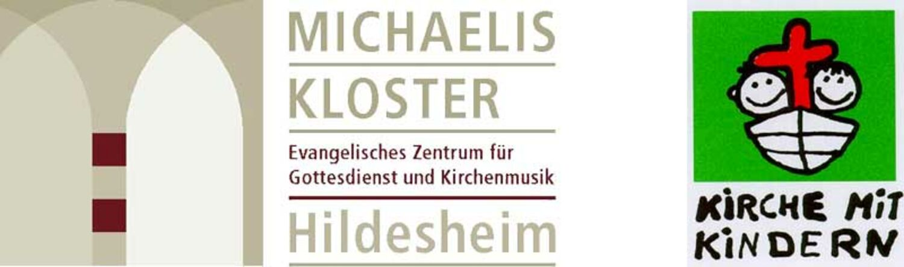

Martin Luther und seine Freunde

Liebe Kolleg*innen,
was Martin Luther und seinen Freunden Halt gegeben haben könnte, das können Schüler*innen der 3. und 4. Klasse (jüngere Schüler*innen bräuchten eine Lesebegleitung) im folgenden Stationenlernen entdecken.
Dazu haben wir Stationen entwickelt, die immer nach dem gleichen Prinzip aufgebaut sind: Eine Person aus der Reformationszeit stellt sich vor, dann werden die Schüler*innen aufgefordert eine Aufgabe zu bearbeiten.
Dabei ist die Reihenfolge, in der die Stationen bearbeitet werden, variabel. So können alle Schüler*innen einer Klasse zeitgleich arbeiten. Evtl. bietet es sich an, den Kindern einen „Laufzettel“ an die Hand zu geben, damit sie wissen, welche Stationen sie bereits bearbeitet haben bzw. welche noch offen sind.
Die Station „Und ihr?“ (ab S.15) sollte den Abschluss der Stationenarbeit bilden – sie kann daher gut im Klassenverband bearbeitet werden.

Hier ein Überblick über die Stationen und notwendige Materialien:
 | Titel | Materialien | Seite
1 | Martin Luther stellt sich vor |  | 1
1.1 | Martin fürchtet sich vor Gewittern | Kopie für alle SuS, Stift | 2
1.2 | Martin helfen Sätze aus der Bibel |  | 3
1.3 | Sätze aus der Bibel | Papier und Buntstifte | 4
2 | Katharina von Bora stellt sich vor |  | 5
2.1 | Katharinas Brotrezept | Backofen, Schüssel, Backpapier, 400 g Mehl, 250 ml Wasser, 1 Päckchen Backpulver, 2 EL Olivenöl, 1 TL Salz oder eine Brotbackmischung | 6
3 | Elisabeth Curciger stellt sich vor | ggf. Internet und Ton (Youtube) | 7
3.1 | Liedvorschläge | ggf. Instrumente | 8
4 | Philipp Melanchton stellt sich vor |  | 9
4.1 | Philipps Übersetzungen |  | 10
4.2 | Deine Übersetzung | Kopie für alle SuS, Stift | 11
5 | Lucas Cranach stellt sich vor |  | 12
5.1 | Lukas Zeichnungen | Kopie für alle SuS, Buntstifte | 13
5.2 | Lukas Zeichnungen | Kopie für alle SuS, Buntstifte | 14
6 | Und ihr? |  | 15
6.1 | Unsere Freundschaft |  | 16
6.2 | Meine Freunde | Bänder für ein Freundschaftsband oder (großes) Papier für eine Papiermenschenkette oder Körperumrisse | 17

Viel Spaß beim Ausprobieren wünschen
Hanna Dallmeier (Michaeliskloster Hildesheim) und Lena Sonnenburg (RPI Loccum)

Quellen:
https://de.wikipedia.org/wiki/Martin_Luther#/media/Datei:Lucas_Cranach_d.%C3%84._(Werkst.)_-_Portr%C3%A4t_des_Martin_Luther_(Lutherhaus_Wittenberg).jpg
https://commons.wikimedia.org/wiki/File:Katharina-von-Bora-07.jpg?uselang=de
https://www.youtube.com/watch?v=gcERZw_3za0
https://commons.wikimedia.org/wiki/File:PhilippMelanchthon.jpg?uselang=de
Deutsche Bibelgesellschaft: Lutherbibel 2017. (Bibelstellen)
https://www.bibleserver.com/ (Übersetzungen)
Sonnenburg, Lena: Jesus? Ist das nicht der von Gott? Loccumer Impulse 19, Loccum 2020, S. 54.
https://commons.wikimedia.org/wiki/File:Lucas_Cranach_d._%C3%84._063.jpg?uselang=de
https://de.m.wikipedia.org/wiki/Datei:Cranach,_Lucas_d._%C3%84._-_Die_Melancholie_-_1532.jpg
https://de.wikihow.com/Eine-Papier-Menschenkette-herstellen

